|  |  |  |  |
| --- | --- | --- | --- |
| **FECHA** |  | **HORA INICIO** | **HORA FINALIZACION** |
| 13/03/2021 | 10:00 am | 3:00 pm |
| 18/03/2021 (Jornada virtual) | 2:30 pm | 4:00 pm |
| **SUBREGIÓN** | Sierra Nevada-Perijá-Zona Bananera | | |
| **DEPARTAMENTO** | Magdalena | | |
| **MUNICIPIO** | Ciénaga | | |
| **VEREDA** | Cerro Azul | | |
| **LUGAR** | Salón Comunal | | |

|  |  |
| --- | --- |
| **INFORMACIÓN GENERAL DEL PROYECTO** | |
| **ID y Nombre del Proyecto:** | Fortalecimiento de las capacidades técnicas, comerciales y empresariales de los apicultores en el municipio de Ciénaga, departamento de Magdalena.  **IDEP 0034**  **Código de la iniciativa: 1247189283723**  PROCESO 2021 RECURSOS VÍA FONDO COLOMBIA EN PAZ |
| **OBJETIVO DE LA VISITA:** | Realizar visita técnica de verificación de las condiciones de los proyectos y de las circunstancias territoriales, buscando con esto evidenciar la viabilidad de la ejecución en términos técnicos, económicos, financieros, ambientales, sociales y legales, así como la identificación de posibles alertas o cambios que deban ser analizados y resueltos. |
|  | |
| **DESARROLLO Y CONCLUSIONES** | |

Visita de campo se concertó con la organización CAMPROACTIVO, dado que como menciona el documento de Factibilidad, esta organización es la que presenta un menor grado de desarrollo de las cuatro organizaciones participantes. Las demás organizaciones evidencian una fuerte dinámica actividad apícola, situación que se confirma a través de sus páginas web y la participación en diferentes eventos y convocatorias públicas, particulares, nacionales e internacionales. La premura con que se solicitó la presente actividad, no permitió incluir otras zonas incluidas en el proyecto, pues las distancias entre cada punto no permitían cumplir con los tiempos.

Vía telefónica, correo electrónico y teleconferencias, se estableció contacto con las otras entidades, brindando información del proyecto y solicitando conceptos para aclarar dudas o concertar los diferentes procesos requeridos como las especificaciones técnicas de los bienes, la consolidación y verificación de la base de datos de beneficiarios y otros aspectos.

**Temas revisados:**

1. **Sociales.**

Conocimiento del proyecto por parte de la organización o las organizaciones de productores relacionadas, permanencia o cambios en la base social contemplada en la etapa de estructuración, condiciones de orden público en el territorio que puedan afectar la implementación.

1. **Normativos.**

Requerimiento de trámites de licencias o permisos específicos para la implementación, análisis de tiempos para el trámite de los mismos.

1. **Ambientales.**

Aspectos de tipo medioambiental que puedan afectar la ejecución de las actividades contempladas en el proyecto, análisis de impactos ambientales y requerimientos de mitigación.

1. **Técnicos.**

Análisis del estado actual de la necesidad identificada en la estructuración, verificación de componentes, actividades y metas propuestas frente a condiciones actuales, identificación de posibles cambios en las condiciones iniciales que puedan afectar a ejecución o que hagan necesaria la realización de ajustes (transitabilidad vial, posibles ejecuciones de actividades por cuenta propia de organizaciones, productores o de otros actores, cambios drásticos en oferta ambiental, presencia de plagas o enfermedades).

1. **Financieros.**

Revisión en detalle de los componentes, actividades, alcances y costos directos presupuestados en la etapa de estructuración. Confirmar el aporte de las contrapartidas contempladas en la estructuración.

**DESARROLLO DE TEMAS**

1. **Sociales.**

Se informó a las cuatro organizaciones el grado de avance del proyecto y las próximas etapas, aclarando que aun esta por realizar el proceso licitatorio que puede tomar un tiempo no determinado y que, en todo caso, su resultado puede demorar un poco el inicio de la ejecución del proyecto.

Durante la reunión presencial y por vía electrónica, se expusieron los objetivos o metas del proyecto, las estrategias para alcanzarlas y las expectativas y confianza que la ART, el Distrito y la sociedad tiene sobre el proyecto.

Sobre la permanencia o cambios en la base social contemplada en la etapa de estructuración, se revisó la base de beneficiarios, confirmando con los representantes legales, que todos se encuentran en el sector, prestos y atentos al inicio del proyecto. Se consolidó el listado de beneficiarios evidenciando que no todas las personas postuladas fueron seleccionadas, por lo que los representantes legales solicitan se genere un documento por parte de la ART, relacionando los beneficiarios excluidos y las causales particularmente.

En cuanto a condiciones de orden público en el territorio se constató que actualmente están dadas las suficientes garantías para que pueda llevarse a cabo satisfactoriamente el proyecto. No obstante, se aclaró que la seguridad y buen uso de los equipos era responsabilidad de las organizaciones y de cada uno de sus afiliados.

1. **Normativos.**

Frente a los requerimientos de trámites de licencias o permisos específicos para la implementación, se debatió sobre la proximidad del área protegida del Parque Sierra Nevada de Santa Marta, de acuerdo a la ubicación reportada por los participantes del proyecto, ninguno se encuentra dentro del área de manejo ambiental presente en el municipio por lo cual desde el punto de vista ambiental no conocen ninguna restricción para el desarrollo del proyecto. mencionan que tienen claridad sobre el asunto y conocen plenamente los límites del área y garantizaron que no realizan ni realizaran actividades en esta.

1. **Ambientales.**

No se observaron limitaciones para la implementación del proyecto, sin embargo, existe en la región actividad agrícola, si bien la condición orgánica de los cultivos de café de los productores cofinanciados brinda garantías para la explotación apícola, pero esta actividad agrícola también es desarrollada por otros productores que pueden no practicar principios de agricultura orgánica, afectando a las abejas con insecticidas u otros productos de síntesis no aprobados en la apicultura.

Además de los riesgos antrópicos, se contemplan posibles afectaciones por veranos prolongados que puedan mermar la capacidad de las colmenas de adaptarse a los nuevos entornos donde son trasladadas.

1. **Técnicos.**

Ante el análisis del estado actual de la necesidad identificada en la estructuración, se constató que aún persisten las necesidades de infraestructura operativa y de comercialización identificadas en el proyecto, por lo que el planteamiento de los componentes, actividades y metas propuestas frente a condiciones actuales son válidas y vigentes.

Se llama la atención sobre el establecimiento de un cronograma de entregas y establecimientos de núcleos, informando los productores que el operador debe tener en cuenta los periodos de lluvias en donde se verán afectadas las entregas de bienes por el difícil acceso a las zonas donde se desarrollará el proyecto o los meses de baja floración, en donde las abejas tendrán dificultades para adaptarse. Por ellos, se recomienda programar entregas de equipos de tal manera para que, a más tardar, en el mes de noviembre se hayan entregado las colmenas y para el mes de diciembre, época de mayor floración, se entreguen los núcleos y estos puedan adaptarse satisfactoriamente.

1. **Financieros.**

Se expuso el presupuesto del proyecto, analizando las cantidades aprobadas y valores, por lo que, al revisar en detalle de los componentes, actividades, alcances y costos directos presupuestados en la etapa de estructuración, se observa que los precios son menores a los actuales, por lo que se recomienda un ajuste a los precios si los procesos de contratación no van a ser inmediatos.

Se confirmar el aporte de las contrapartidas contempladas en la estructuración, la cual consiste en la mano de obra para las labores de desmonte, instalación y mantenimiento de los apiarios. Adicionalmente, se acordó la participación de los beneficiarios para trasladar los apiarios desde los puntos de acceso hasta donde el proveedor puede entregarlos y su traslado a los predios o puntos finales.

**CONSIDERACIONES FINALES**

La población objeto del proyecto registra una amplia tradición apícola con amplia experiencia de trabajo asociativo.

El presente proyecto se considera pertinente para la población y la región ya que la actividad agrícola y en especial la cafetera se verá diversificada y fortalecida con la implementación del proyecto.

Mediante una revisión en internet, se corroboró la capacidad administrativa, técnica y comercial que las organizaciones Agrosec, Apisierra y Red Ecolsierra, especialmente para las dos últimas con páginas web y enlaces comerciales muy amplio, considerando que no requieren mayor fortalecimiento en el área socio-empresarial, sin embargo, Camproactivo muestra escaza capacidad en el plano empresarial, **por lo que se amerita que el componente socio-empresarial sea primordialmente destinada para esta última organización. Esta situación fue confirmada por los delegados de las organizaciones y consideran adecuada dicha destinación.**

**Las organizaciones también hacen énfasis en la experiencia de los profesionales y técnicos que se vincules al proyecto, solicitando que sea personal con experiencia en el área de la Sierra Nevada, así mismo, solicitan que los núcleos de abejas sean comprados a productores de la región para garantizar un mejor establecimiento.**

**ALERTAS**

**Se hace hincapié en que las entregas de los bienes deberán estar regidas por un cronograma que contemple las épocas de lluvias y floración en las diferentes áreas del proyecto.**

Se llama la atención sobre el presupuesto, el cual no contempla las bases para las colmenas, elementos que en campo podrían se remplazadas por diversos elementos, pero que lo más aconsejable es el uso de bases metálicas que brindan mayores garantías y funcionalidad. Mencionan que a fin de incluir la base (como elemento necesario), prefieren que estas no tengan excluidor de reinas y se incluya la base.

Los beneficiarios solicitan una relación detallada de los productores excluidos y los motivos que generaron la exclusión de cada uno.

Al revisar los valores presupuestados frente a los precios actuales de los equipos, se observa una fuerte diferencia, habiéndose incrementado los precios en el último año, a tal punto que, en el presupuesto a precio de hoy, solo en los equipos apícolas puede haber un déficit de **-$84,975,000.00 (Observaciones en el anexo de PRESUPUESTO).**



Fotografía 1, 2 y 3. Actividad de visita en campo. (13/03/2021)

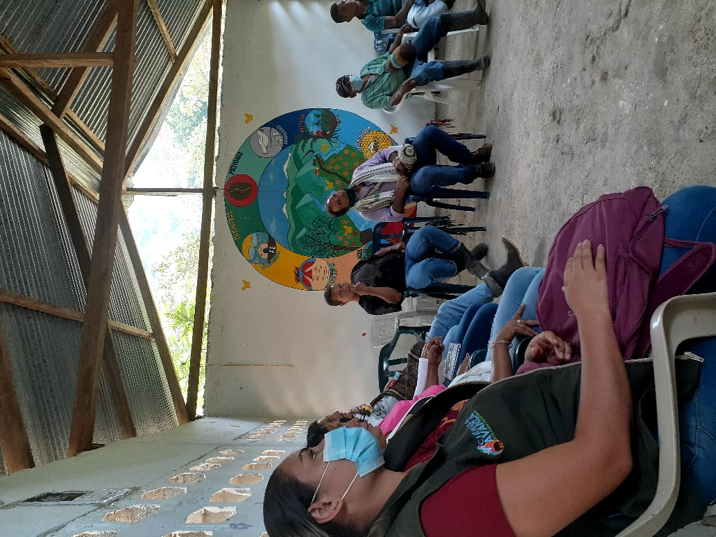 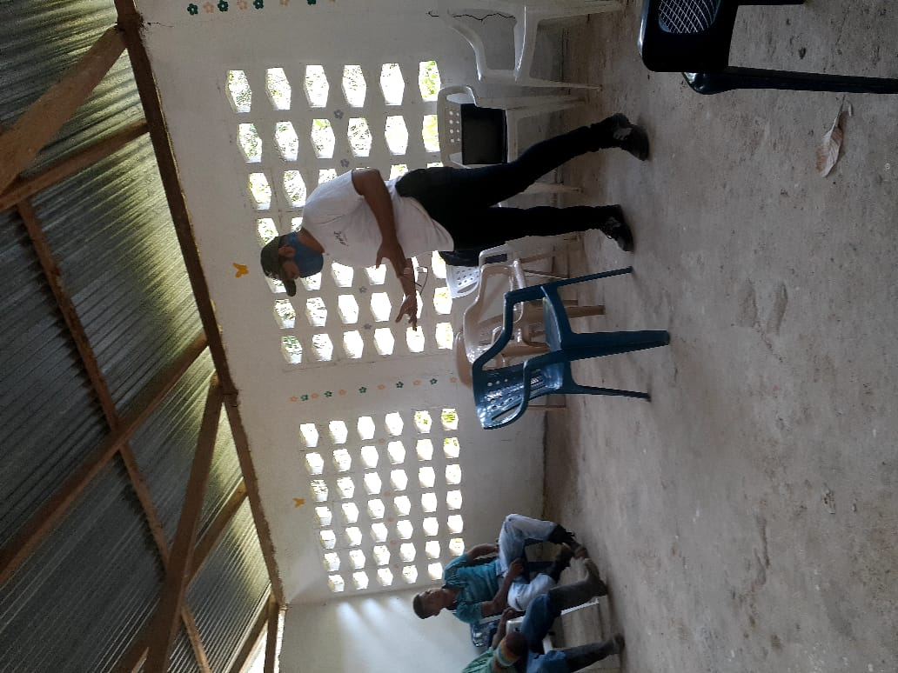

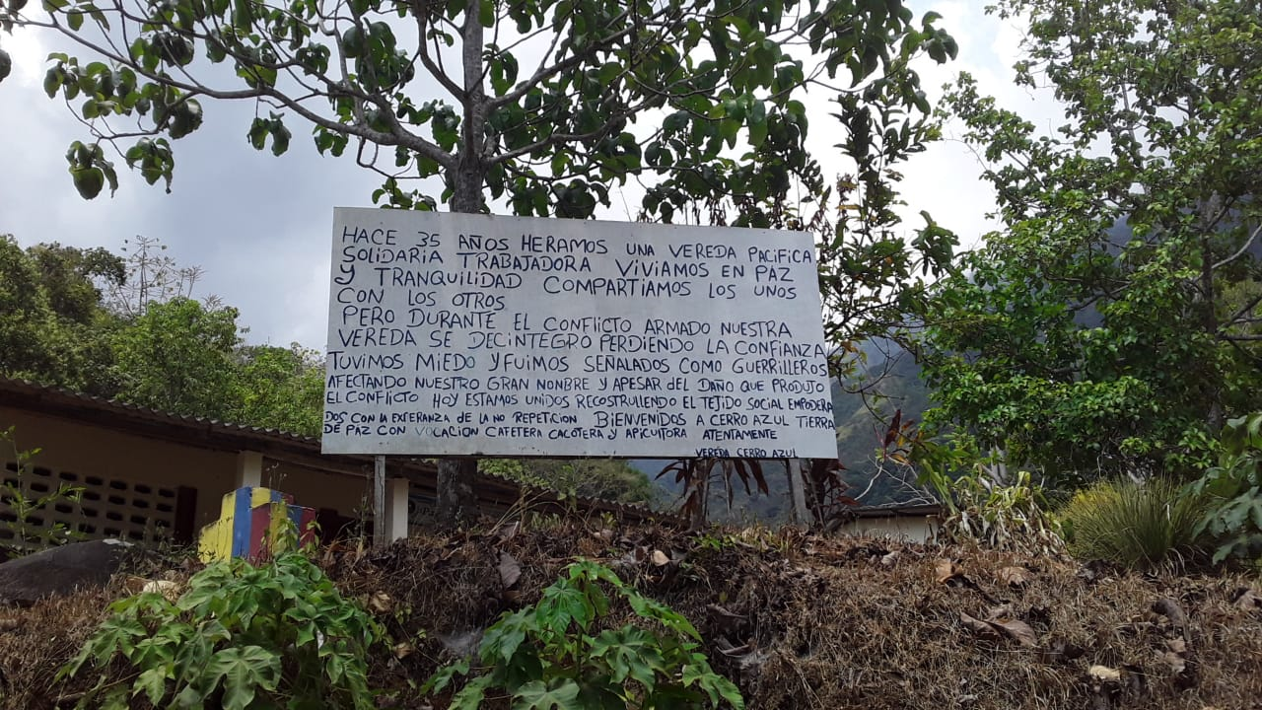

|  |
| --- |
| **Nombre:** Jorge Luis García Gómez  CC 85.469.041  **Zootecnista**  **Contratista FCP-ART – Subdirección de Desarrollo Económico – Dirección de Estructuración y Ejecución de Proyectos** |